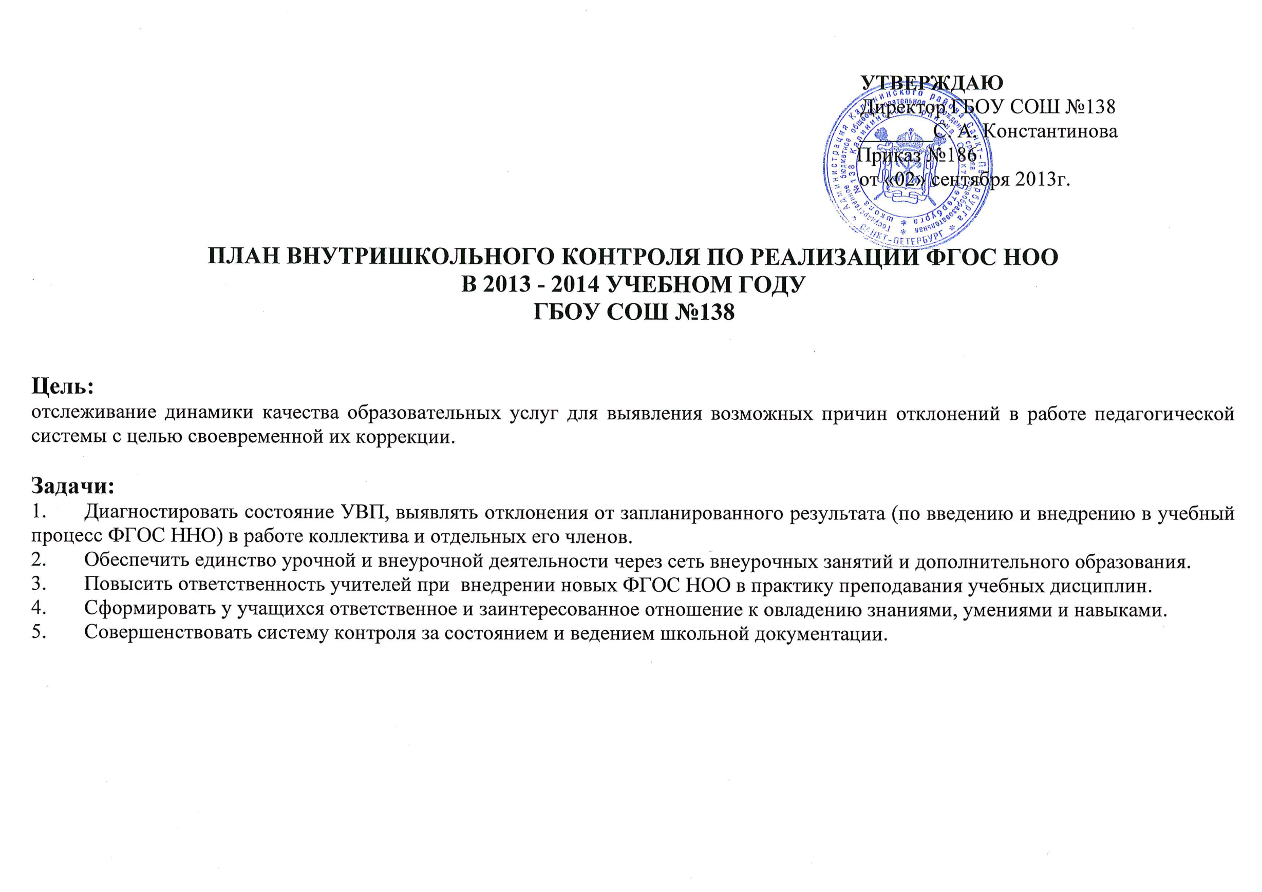

№ | Вопросы, подлежащие контролю | Цель контроля | Объекты контроля | Вид контроля |  | Методы контроля | Ответственные лица | Результаты контроля,  место подведение итогов
Август

Организация мониторинга готовности ОУ к введению ФГОС НОО

1 | Готовность учителей к введению ФГОС НОО | Выявление основных затруднений педагогов школы в вопросах введения ФГОС НОО | Учителя начальных  классов | Тематичес -кий | Анкетирование, анализ, собеседование |  | Заместитель директора по УВР | рассмотрение вопроса  на заседании МО учителей  начальных классов
2 | Контроль за обеспеченностью учебниками, корректировка программ в соответствии ФГОС | Выявить готовность, составить списки по авторам предметов | Учителя начальных  классов | Предупред ительный | Собесед. с библ., учителями 1,2,3-х классов |  | Заместитель директора по УВР | Собеседование
3 | Заседание с рук. МО начальной школы | Скоординировать работу МО на реализацию ФГОС | Учителя начальных  классов | Предупред ительный | Заседание |  | Заместитель директора по УВР | протокол заседания

Сентябрь

Организация нормативно-правового обеспечения учебного процесса

1 | Сформированность банка нормативно правовых документов по введению ФГОС НОО | Оценка состояния нормативно-правовой документации по введению ФГОС НОО | Нормативно-правовая база введения ФГОС  НОО | Тематичес-кий | Анализ, изучение документации | Директор школы Заместитель директора по УВР | Совещание при директоре
2 | Проведение стартовой диагностики для учащихся 1-х классов, входной диагностики для учащихся 2 и 3 классов | Определение уровня интеллектуальной и психологической готовности первоклассников к обучению по ФГОС НОО, уровни интеллектуального развития учащихся 2 и 3 классов | Учащиеся 1-3 классов | Тематичес-кий | Диагностика, анализ, собеседование | Заместитель директора по УВР | Справка (1 классы), методические рекомендации (2,3 классы).  Рассмотрение вопроса  на заседании МО  учителей начальных классов
Организация научно-методического обеспечения учебного процесса

4 | Соответствие рабочих программ учебных предметов для 1-3 класса, календарно-тематического | Оценка соответствия рабочих программ учебных предметов для 1-3 класса, требованиям ФГОС | Рабочие программы для 1-3класса по всем | Тематичес-ки-обоб-щающий | Анализ, изучение документации | Заместитель директора по УВР | Справка

 | планирования требованиям ФГОС НОО и ООП НОО. | НОО и ООП начального общего образования | предметам учебного плана
6 | Качество внедрения ФГОС НОО | Система работы учителя по формированию УУД на уроках в 1-3 классах | Просещение занятий, проверка документации | Тематический | Посещение занятий, проверка документации | Заместитель директора по УВР | Справка
Контроль за выполнением требований федерального образовательного стандарта

7 | Родительские собрания первоклассников  Новые образовательные стандарты – что ждёт семью и школу? | Организация работы с родителями в соответствии ФГОС | Учителя начальных  классов |  | Собрание | Заместитель директора по  УВР I ступени образования | Списки учащихся по направлениям внеурочной деятельности
Контроль за школьной документацией

8 | Проверка журналов (классного журнала, журнала занятий внеурочной деятельности | Соблюдение единых требований к оформлению журналов | Журналы 1 - 3 классы) | Тематичес ки-обоб-щающий | Изучение документации | Заместитель директора по УВР. | Справка
9 | Составить списки по направлениям внеурочной деятельности. | Коррекция планирования. | Учителя ачальных лассов, оспитатели ПД, педагоги ДО | Предупреди тельный | Изучение документации | Заместитель директора по ВР | Справка

Октябрь

Контроль за выполнением требований федерального образовательного стандарта

1 | Адаптация учащихся 1 класса | Отслеживание адаптации учащихся 1 класса;  - учебно - организованных (организация учебного места); - учебно-интеллектуальных (систематизация), - учебно-информационных  работ с учебником);  -учебно-коммуникативных (выделение главного) результатов. Выявление  уровня развития уч-ся 1 кл. | Методичес-кая грамотность учителя, работающего в 1  классе Готовность учащихся к обучению | Классно-обобщающ ий | Посещение уроков, проведение опросов, собеседование, анализ | Заместитель директора по  УВР, учителя 1 класса | Справка Собеседование  по итогам
2 | Реализация новых стандартов. Специфика организации образовательного процесса для учащихся по введению ФГОС НОО. Продолжение работы по ФГОС во 2 классах. | Проанализировать специфику организации образовательного процесса для учащихся в соответствии с требованиями ФГОС | Урочные и внеурочные формы образователь ного процес-са для  уч-ся 1- 3 кл | Диагности ческий | Посещение уроков, анализ поурочных планов, собеседование | Заместитель директора по  УВР | Справка
3 | Реализация новых стандартов при проведении классных часов | Соответствие тематики | Внеурочная форма | Тематическ ий | Посещение классных часов, анализ планирования | Зам. по ВР | Справка
Контроль за школьной документацией

4 | Проверка журналов (классного) | Соблюдение единых требований к оформлению журналов | Журналы | Тематичес ки-обобщающий | Изучение документации | Заместитель директора по  УВР | Справка

Ноябрь

Работа МО учителей начальных классов

1 | Участие в педсовете школы по теме «Единство и преемственность в обучении и воспитании как условие и показатель социального здоровья и социальной успешности учащихся. Роль эффективного взаимодействия педагогов». | Обмен опытом | Учителя начальных  классов, | Тематичес ки-обобщаю-щий |  | Заместитель директора по УВР, председатель М.О., | Протокол
Контроль за реализацией требований федерального образовательного стандарта

3 | Использование cовременных образовательных технологий на уроке | Оказание теоретической и методической  помощи учителю в овладении современными технологиями в учебно-воспитательном процессе | Деятель-ность учителя на уроке, применяе-мые технологии обучения | Персональ -ный | Изучение планов уроков, посещение уроков. | Зам. директора по УВР | Откорректиро-ванные планы уроков Справка

4 | Работа учителей по формированию УУД в начальной школе | Состояние преподавания в начальной школе. Анализ активных методов обучения учащихся на уроках в начальной школе с точки зрения формирования УУД | Работа учителей в 1-4 классах | Тематичес ки-обобщающ  ий | Посещение уроков, наблюдение, собеседование | Зам. директора по УВР | Совещание при зам. директора
Декабрь

Контроль за реализацией требований федерального образовательного стандарта

1. | Система оценки достижения планируемых результатов освоения основной образовательной программы | Анализ работы педколлектива в направлении освоения системы оценки достижения планируемых результатов освоения ООП НОО. | Работа Методичес кого семинара | Тематическ ий | Собеседование, наблюдение, анализ | Зам. директора по УВР, Руководитель МО учителей начальных классов | Методические рекомендации
2 | Выполнение обязательного минимума содержания образования по русскому языку и математике в 1- 3 классе за 1 полугодие | Оценка выполнения обязательного минимума содержания образования по русскому языку и  математике в 1-3 классах | Классные журналы | Тематическ ий | Изучение документации, собеседование | Зам. директора по УВР | совещание  при зам.директора по УВР

3 | Деятельность учителя в условиях подготовки к переходу на новые образовательные стандарты | Выявление уровня профессиональной компетентности учителя в вопросах инновационной деятельности, оценка готовности педколлектива к выполнению требований, заложенных в ФГОС нового поколения | МО начальных классов | Обобщающий | Посещение открытых уроков учителей, анализ | Зам. директор по УВР | Самоанализ открытых уроков, МО начальных классов
4 | Внедрение ФГОС НОО | Система оценки качества обучения. | 1-3 классы  Учащиеся 1-3 классов, работа педагогов | тематический | Посещение открытых уроков, внеклассных мероприятий анализ | Зам. директор по УВР | Справка
Контроль за выполнением всеобуча

4 | Работа классных руководителей 1-4 классов по вопросу контроля за состоянием заболеваемости учащихся и причин, её побуждающих | Контроль здоровьесберегающей деятельности педагогов | Учащиеся 1-4 классов, работа педагогов в направлении здоровьесбер  егающей деятельности | Тематическ ий | Наблюдение, собеседование | Зам. директора по УВР, классные руководители | Совещание  при зам. директора по УВР
Январь

1 | Итоги работы по введению ФГОС НОО в 1 полугодии 2013 2014 уч.года | Оценка состояния предварительных итогов по введению ФГОС НОО Результаты введения ФГОС | Учителя начальных классов, воспитатели ГПД | Обобщающий | Анализ, изучение  документа ции,собесе дование, | Зам. директора по УВР, руководитель ШМО учителей Начальных | Совещание при директоре

2 | Организация воспитательной деятельности в классном коллективе | Диагностика изученности класса в целом и каждого ученика в отдельности | Классный коллектив 1-3 класса | Классно-Обобщаю-  щий | Наблюдение, Собеседование анкетирование | Заместитель директора по воспитательной работе | Собеседование при зам. директора
3 | Состояние работы с родителями 1 класса | Анализ работы Классного руководителя с семьями учащихся 1 класса | Формы и методы  работы с родителями учителя  1 класса | Тематичес-кий | Наблюдение, собеседования, проверка протоколов родительских собраний | Заместитель директора по ВР | Собеседование при зам. директора
Февраль

Контроль за выполнением всеобуча

1 | Посещаемость занятий учащимися начальной школы | Анализ работы классных руководителей по обеспечению посещаемости уроков | Журналы 1-4–х классов | Тематическ ий | Анализ журналов, наблюдение | Заместитель директора по УВР | Совещание  при зам. директора по УВР
Контроль реализации рабочих программ и выполнения требований ФГОС НОО

2 | Состояние преподавания учебных предметов. | Изучение уровня Преподавания учебных предметов, обученности учащихся, форм и основных видов деятельности при организации урока | Учителя 1-3 класса,  учащиеся 1-3 класса | Классно-обобщающ  ий | Посещение уроков, наблюдение, анкетирование | Заместитель директора по УВР | Справка Совещание при заместителе директора по УВР

3 | Проведение матапредметной диагностической работы | Изучение уровня сформированности у учащихся метаапредметных умений | Учащиеся 1-3 классов | Тематический | Диагностика, анализ, собеседование | Заместитель директора по УВР | Методические рекомендации Рассмотрение вопроса  на заседании МО  учителей начальных классов
4 | Внеурочные мероприятия духовно-нравственной направленности | Актуальность и качество проводимых мероприятий | Учителя начальных  классов,восп итатели ГПД | Тематическ и-обобщающ ий | Посещение мероприятий, наблюдение, собеседование | Зам. директора по ВР | Собеседование при зам. директора
Работа методической службы

6 | Требования к условиям реализации основной образовательной программы | Оценка соответствия условий обучения и воспитания учащихся начальной школы требованиям ФГОС  и ООП | Работа методичес-  кой службы | Тематичес-ки-обоб-щающий | Собеседование, анализ, наблюдение, изучение документации | Заместитель директора по УВР | Совещание при заместителе директора по УВР
Март

Контроль реализации рабочих программ и выполнения требований ФГОС НОО

1 | Выполнение образовательной программы начальной школы. | Оценка выполнения программ по предметам | Классный журнал  1-4 классов | Предварите льный | Анализ документации, собеседование | Заместитель директора по УВР, руководитель МО | Совещание при заместителе директора по УВР

Контроль за сохранением здоровья учащихся

3 | Выполнение правил техники безопасности на уроках физкультуры и технологии  с использованием нового оборудования | Анализ своевременности и качества проведения инструктажа по технике безопасности | Организация уч.процесса по физич. культуре и технологии | Тематичес-кий | Наблюдение, собеседование с учителем и учащимися, посещение уроков | Заместитель директора по УВР | Справка Совещание при директоре школы
Работа МО учителей начальных классов

4 | Требования к результатам освоения ООП НОО выпускников начальной школы. | Оценка владения учителями начальной школы методической основами для реализации требований к результатам освоения ООП НОО выпускников нач. школы | Работа МО учителей начальных классов | Тематичес-ки-обоб-щающий | Собеседование, анализ, наблюдение, изучение документации | Заместитель директора по УВР, руководитель методического объединения | Совещание при заместителе директора по УВР
Апрель

Контроль выполнения требований федерального образовательного стандарта

1 | Развитие творческого потенциала ребенка через организацию внеурочной деятельности | Анализ созданных условий для развития творческого потенциала школьника в свете рекомендаций  «Наша новая школа» | Модель внеурочной деятельнос-ти,созданная в школе | Тематичес-кий | Наблюдение, собеседование, анкетирование | Зам. директора по УВР | Оформление папки
2 | Проведение итоговой диагностической работы | Изучение уровня сформированности у учащихся предметных и метапредметных умений | Учащиеся 1-3 классов | Тематический | Диагностика, анализ, собеседование | Заместитель директора по УВР | Методические рекомендации. Рассмотрение вопроса  на заседании МО  учителей начальных классов

3 | Отработка механизма учета индивидуальных достижений обучающихся в начальной школе (ученическое портфолио, или портфель достижений) | Оценка состояния работы по совершенствованию механизма учёта индивидуальных достижений учащихся; оценка выполнения решений августовского педсовета. | Ученическое портфолио учащихся начальной школы | Фронталь-ный | Анализ портфолио, собеседование | Заместитель директора по УВР | Справка
4 | Особенности организации и моделирования воспитательной деятельности по духовно -нравственному развитию и воспитанию школьников с учетом требований ФГОС. | Оценка методической грамотности педагогов в направлении реализации программы по духовно-нравственному развитию и воспитанию школьников | Работа методичес-кого объединения классных руководи-телей | Тематичес-кий | Анализ, наблюдение, собеседование | Заместитель директора по ВР | Совещание при зам. директора по ВР
Май

Контроль реализации рабочих программ и выполнения требований ФГОС

1 | Оценка выполнения программного материала ООП для 1-3 класса | Классный журнал |  | Тематичес-кий | Изучение документации, собеседование с учителем | Заместитель директора по УВР, руководитель МО | совещание при  заместителе директора по УВР, справка

2 | Подготовка кабинетов к новому учебному году | Учебный кабинет, кабинет технологии, музыки, ИКТ |  | Тематичес-кий | Проверка документации, санитарногого и эстетического состояния | Заместитель директора по УВР, руководитель методического объединения | Совещание при зам. директора
3 | Анализ проблем и их учет при разработке программы внеурочной деятельности | Состояние документации и программ по внеурочной деятельности | учителя начальной школы, воспитатели ГПД | Администр | Проверка документации, | Заместитель директора по ВР, | МО начальных классов
Июнь

1 | Оценка деятельности педколлектива по введению ФГОС НОО в 2013-2014 уч. году | Результаты деятельности школы по введению ФГОС НОО |  | Фронталь-ный | Анализ, наблюдение, анкетирование, изучение документа  ции | Заместитель директора по УВР, руководитель методического объединения | совещание  при директоре, корректировка плана мероприятий по продолжению  перехода на ФГОС НОО  учетом опыта и пожеланий педколлектива

